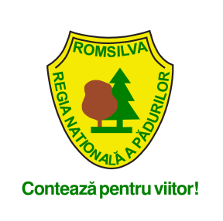
REGIA NAȚIONALĂ A PĂDURILOR – ROMSILVA

DIRECȚIA SILVICĂ CLUJ

Ocolul Silvic Belis

Nr.105A, Loc.Belis Jud.Cluj.; Cod poştal 407075.
ONRC: J40/450/1991; CUI:RO1590120
Telefon:0264334110 Fax: 0264891904
E-mail:ocolulsilvicbelis@gmail.com; Pagina web: www.rosilva.ro

NR. /M.V./25.03.2025

Catre,

GARDA FORESTIERA CLUJ

NOTIFICARE

REF : Aprobarea actelor de punere in valoare de produse accidentale, conform O.M. 767/2018.

- Date APV : 1. Partida 240 CIURTUCI LAC I /25001913000260, Ocolul Silvic Belis, UP I POIANA HOREA, u.a. 167 A; Suprafata: 3.5 ha, volum : 10.98 mc, Proprietar : Statul Roman; Accidentale I;

Factorii destabilizatori care au afectat arboretul : Arbori uscati, datorita atacurilor de Ipidae, doboraturi de vant si rupturi,
Numarul/data si durata contractului de administrare sau servicii silvice : Nu este cazul ;
- Numarul/data inregistrarii contractului la Garda Forestiera Cluj :
Nu este cazul ;
- Numarul / data documentului care atesta proprietatea :
Nu este cazul ;

Mentionam faptul ca, prin exploatarea masei lemnoase din aceasta partida nu se depaseste posibilitatea anuala de produse principale la nivel de UP I Poiana Horea, deoarece arboretul este incadrat in SUP ’’M’’, pentru care nu este reglementat procesul de productie, deci nu se precompteaza.
De asemenea, va informam ca partida mai sus mentionata, cat si intreaga suprafata de fond forestier a Ocolului Silvic Belis se suprapune peste urmatoarele arii protejate (Zona tampon):
- Parcul Natural Apuseni;
- ROSCI0002 Apuseni ;
- ROSPA0081 Muntii Apuseni Vladeasa.

Şef Ocol,
Ing. Viorel MATIŞ

S.I/S.I./2ex

